## DNA mRNA

DNA上包含多段基因，每段基因是一個程式，輸入胺基酸，輸出蛋白質。

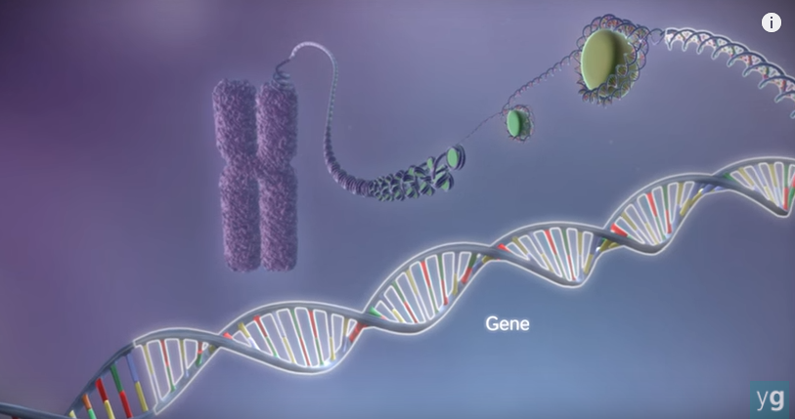

基因轉錄成mRNA

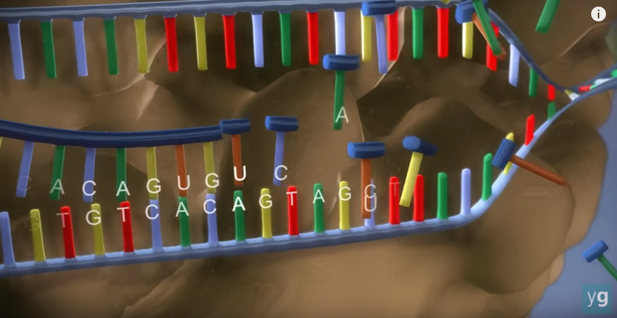

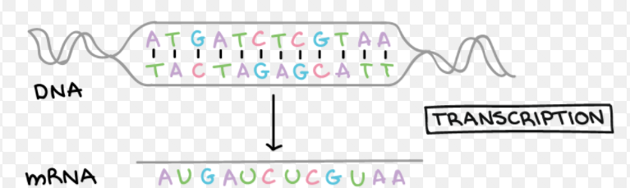

### 2022年一種新的Coronavirus disease David 18肆虐

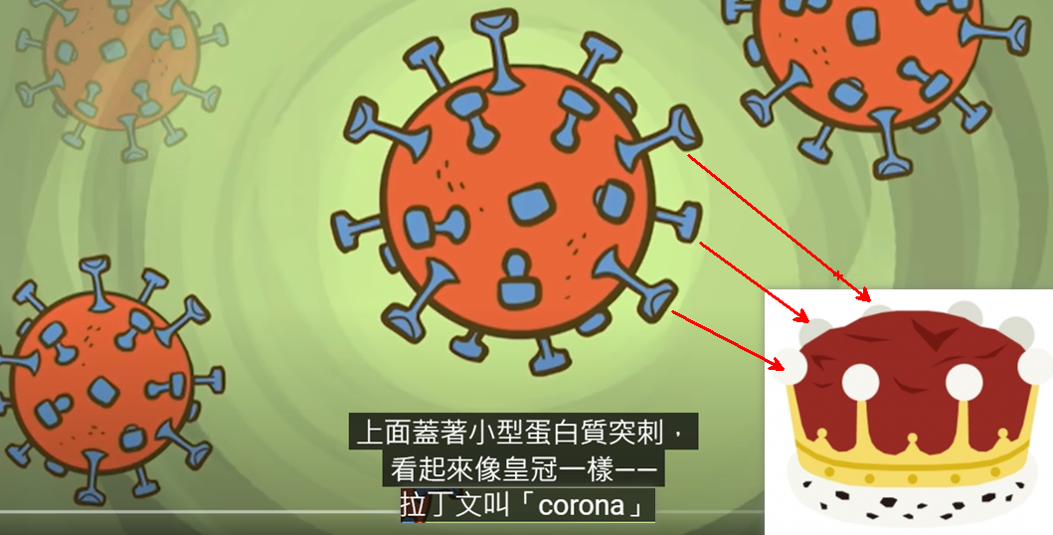

### ，患者有如症狀：



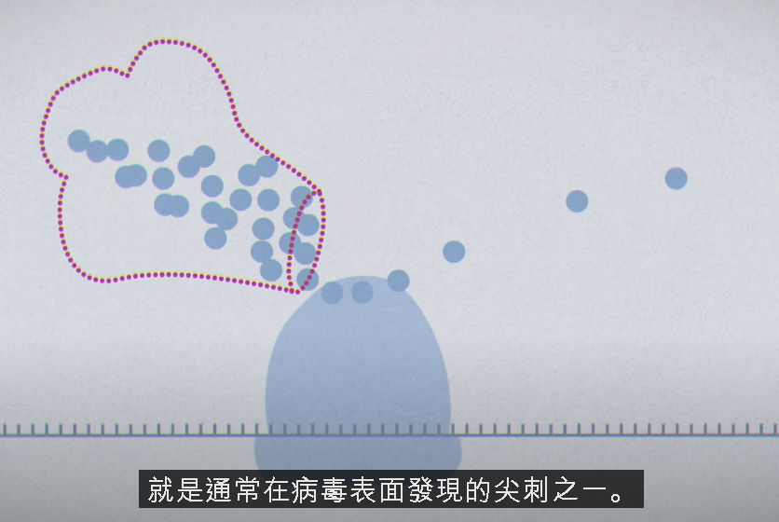

瑪丹娜生技公司要開發mRNA疫苗，請你寫一程式讀入突觸S蛋白DNA並輸出mRNA序列。

**範例輸入：**

|  |  |
| --- | --- |
| ACGT  ACGTCAA  ATCGATCGATCG | 每行為一基因 |

**範例輸出 ：**

UGCA

UGCAGUU

UAGCUAGCUAGC

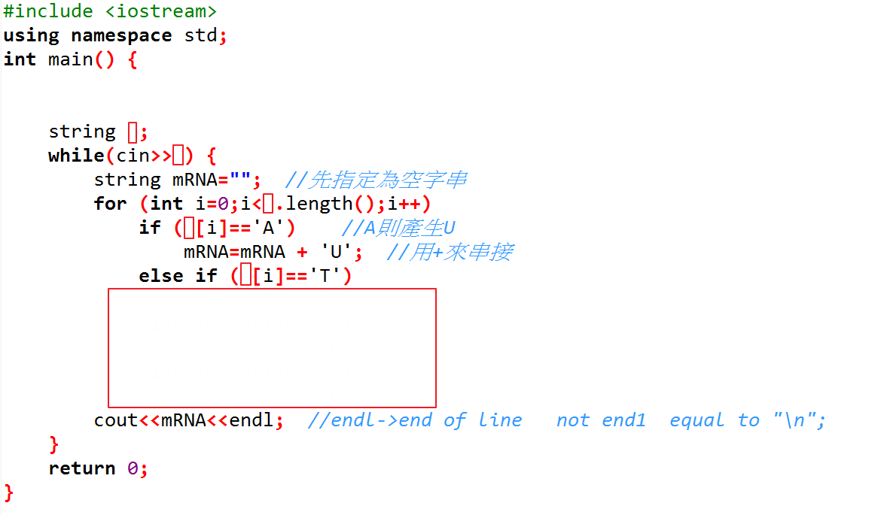加分題

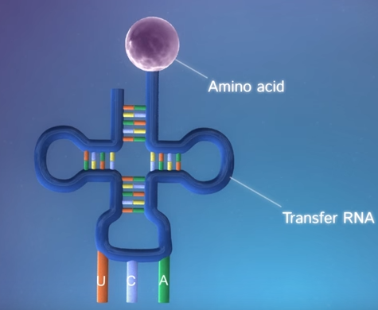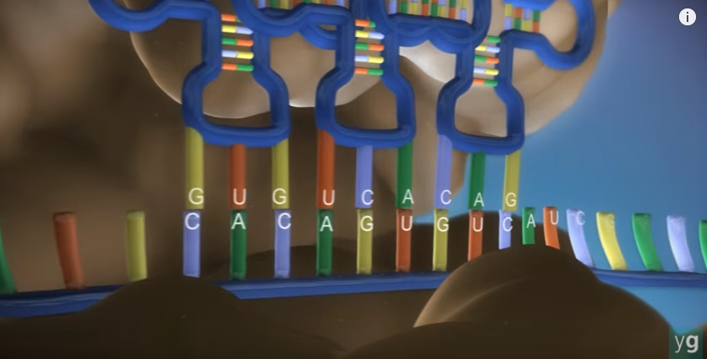

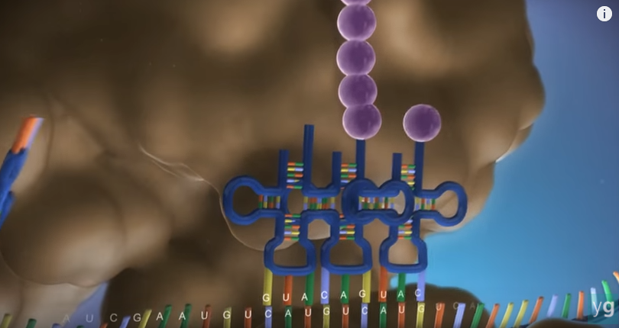

求mRNA生成的蛋白質

**範例輸入：**

|  |  |
| --- | --- |
| UGC  UGCAGU  UAGCUAGCUAGC | 每行為一基因 |

**範例輸出 ：**

|  |  |
| --- | --- |
| (ACG)  (ACG)(UCA)  (AUC)(GAU)(CGA)(UCG) | 每三個單位用()區隔 |

# 加加分題：給你一串DNA，請劃出雙股結構

範例輸入

|  |  |
| --- | --- |
| ATCGATCGATCGATCG |  |

範例輸出

A----T

T----A

C----G

G----C

A----T

T----A

C----G

G----C

A----T

T----A

C----G

G----C

A----T

T----A

C----G

G----C

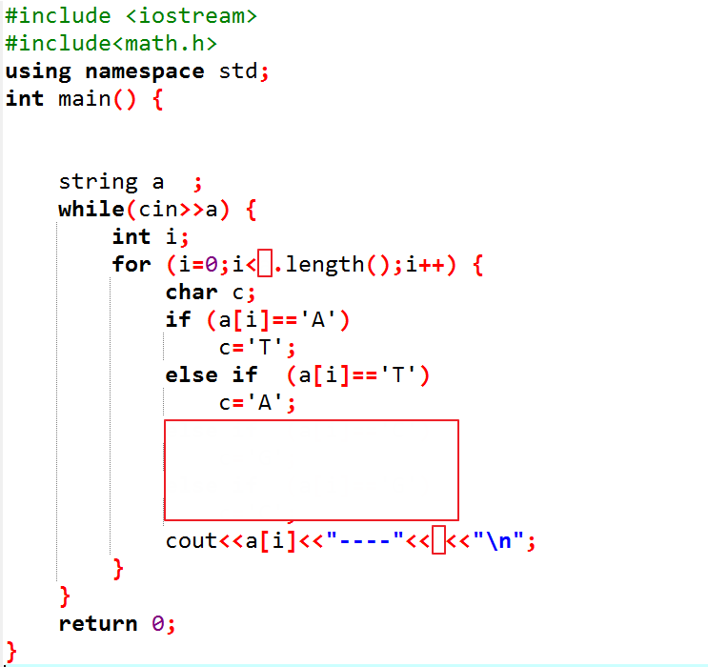

# 加加加分題：給你一串DNA，請輸出雙股螺旋結構

範例輸入

|  |  |
| --- | --- |
| ATCGATCGATCGATCG |  |

範例輸出

